**第10课 影响世界的工业革命**

**2022年题组**

1．（2022.6·浙江高考·18）据学者研究，被马克思称为“经济学之父”的亚当·斯密，其《国富论》引用中国古籍资料24次，并以司马迁“贫富之道，莫之夺予”“物盛则衰，时极而转”的思想，论述自由竞争与价格波动。他以温和而坚定的态度表明，必须让生产和交换中的某些“自然法则”在经济市场上自行发生作用。由上述材料可获得的启示与认识是

①文明需要互鉴，文化需要交流 ②“治世不一道，便国不法古”

③政府的职责是控制“看不见的手” ④让市场机制发挥调节资源的作用

A．①② B．①④ C．②③ D．③④

2．（2022·广东高考·13）18世纪后期英国机器费用昂贵，工厂主想方设法让工人尽可能多干活。原来在工作中习以为常的唱歌、打瞌睡、喝酒、嬉戏等行为一概被禁止。这可以用来说明，当时

A．机器出现使工业结构发生根本变革 B．生产方式的转变推动了社会分化

C．蒸汽时代手工工人的生活境遇恶化 D．物价上涨制约了工业革命的发展

3．（2022·辽宁高考·14）18世纪下半叶，欧洲国家邮政业务的主要服务对象由政府逐步扩大到民间，各国邮局数量普遍增加，邮政体系进一步完善。如普鲁士地区的信件传递速度在24小时内可达150千米，邮递范围遍及欧洲。据此可知邮政业

A．推动了工业革命的深入发展 B．成为欧洲各国重点发展行业

C．适应了资本主义发展的需求 D．促进了人们文化素养的提高

4．（2022·全国甲卷高考·34）蒸汽机发明后，日益成为欧美国家雇佣大农场机器动力的重要来源，需要多人协同操作。20世纪初，农业机器的使用变得个人化、小型化，家庭农场在劳动生产率方面缩小了与雇佣大农场的差距，后者日趋衰落。这一系列变化表明

A．内燃机的应用改变农业生产组织形式 B．农业技术发展导致失业人口大量增加

C．蒸汽机成为农业生产的机器动力来源 D．农业生产效率的提高依赖于生产规模

5．（2022.1·浙江高考·19）新式动力机——柴油机，因马力大、体积小、重量轻、效率高，逐渐取代蒸汽机，成为工业上的主要动力机。柴油机的发明者是

A．福特 B．戴姆勒 C．卡尔·本茨 D．狄塞尔

6．（2022.6·浙江高考·20）1896年，卢米埃尔的电影作品《火车到站》（见下图）上映。影片中一列来自马赛的火车缓缓进站，乘客们正在站台等候。放映总时长55秒。有趣的是，观众深怕被屏幕中的火车撞击，紧张地静坐在座位上。这一幕反映了

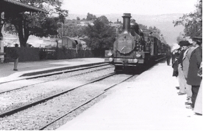

A．电影时代已经到来

B．有声电影开始出现

C．火车成为法国人必乘的交通工具

D．内燃机为动力的火车率先在欧洲大陆普及

7．（2022·全国乙卷高考·34）1879年，德国杜伊斯堡成为世界最大内河港口，输入矿砂和粮食，输出煤和钢铁制品。1900年，德国船队总吨位由1870年不足百万吨发展至近200万吨，成为蒸汽时代以来第一个能与大英帝国一争高低的船队。由此可知，这一时期的德国

A．已经确立“世界工厂”的地位 B．航运业的发展助长其海外扩张

C．海上实力飞跃源于蒸汽机的改进 D．共和政体确立推动经济飞速发展

8．（2022·湖南高考·16）大卫的《贺拉斯三兄弟的宣誓》（图1）是美术史上的杰作。这幅作品描绘的是古罗马贺拉斯三兄弟在征战前向父亲壮别宣誓的情景。该作品的风格属于

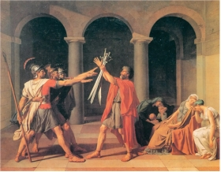

图1

A．新古典主义 B．浪漫主义 C．现实主义 D．现代主义

9．（2022.6·浙江高考·29）反思资本主义扩张史，侵略与经营有如两翼，如影随形。阅读材料，回答问题。（15分）

材料二

“印度失掉了他的旧世界，而没有获得一个新世界”。这是马克思在1853年以印度为例，对殖民地历史命运所作的精辟分析。

从19世纪中叶起，资本主义在全球进一步展开了扩张活动，世界文学领域出现了以批判现实主义风格为主的文学作品。英国作家狄更斯对这一时代有经典的描述：“那是最好的时代，那是最坏的时代。”

——摘编自《马克思恩格斯全集》《历史》必修三等

材料三

19世纪末20世纪初，一路扩张的资本主义基本完成了一体化进程，资本主义实现了人类历史空前未有的纵向和横向发展，不论是发展速度或规模。但在不断扩大和发展的同时，它面临着难以解救的矛盾。

世界之形成为一个密不可分的整体，它的真实内容是什么呢？它的真实内容便是资本帝国主义列强对于世界其余地区、国家的统治。世界地区联系的加强，不外是西方列强对于世界上其余国家的政治、经济及文化的控制。资本主义势力伸向全世界，可以说是“无远弗届”。

——摘编自吴于廑、齐世荣主编《世界史》

（2）根据材料二，结合所学，简析19世纪中叶，包括印度在内的殖民地在资本主义世界市场中的境遇。综合说明批判现实主义文学家是如何以笔为刃直面“最坏的时代”？（5分）

（3）阅读材料三，结合所学，指出“资本帝国主义列强”实现其“无远弗届”的手段及其所造成的结果。分析一路扩张的资本主义“横向发展”过程中“难以解救的矛盾”。（6分）

10．（2022·湖北高考·20）【历史中的人】阅读材料，完成下列要求。（12分）

照片是触摸历史脉搏、感受生命温度的媒介。围绕“历史中的人”，提取以下一幅或多幅照片信息，自拟论题，展开论述。（要求：主题明确，史论结合，表述清晰。）

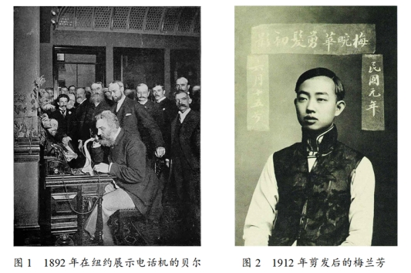

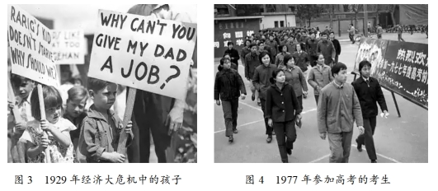

11．（2022·江苏高考·18）（12分）阅读材料，完成下列要求。

材料

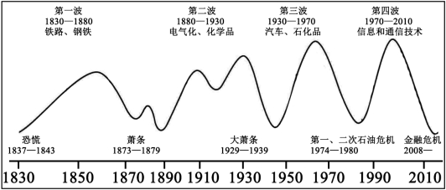

——据（芬）马库·维莱纽斯《第六次浪潮》

图3反映了1830—2010年世界经济发展的波动情况。从材料中提取信息，拟定一个论题，结合所学知识加以论述。（要求：论题明确，持论有据，表达清晰）

**2021年题组**

1．（2021.1·浙江高考·18）18世纪后半期，韦奇伍德的陶瓷不仅迅速占据了英国市场，而且不到20年就将中国瓷器逐渐挤出欧洲，其出口率达到总销量的80%。出现上述现象的主要原因是

A．通用部件标准化生产 B．资产阶级代议制的确立

C．制陶业工厂制的建立 D．自由贸易成为英国国策

2．（2021.6·浙江高考·18）某自由主义经济思想家在其代表作中系统阐述了自由主义经济理论，主张让市场这只“看不见的手”发挥调节资源的作用。其代表作是

A．《国富论》 B．《英国产业革命史论》

C．《社会契约论》 D．《就业、利息和货币通论》

3．（2021·北京高考·12）18世纪，英国地方科学社团大量出现，月光社是典型代表。该社重视知识的实际应用，鼓励相互合作解决技术和商业问题。成员必须为商人或专业人士，如瓦特、“英国陶瓷之父”韦奇伍德。成员还创办工厂，参观者众多，连国王都慕名而来。当时英国地方科学社团的活动

①预示着电气时代的到来 ②推动了近代自然科学兴起

③有利于将技术转化为经济效益 ④有助于形成重视科技的社会氛围

A．①② B．③④ C．①③ D．②④

4．（2021·湖北高考·13）1808年，一位英国人在印度孟买购买棉布时，惊讶地发现至少有一半产于英国，且价格比劳动力低廉的印度所产的便宜，而棉花却来自印度，这说明

A．印度开启工业革命进程 B．资本主义世界市场最终形成

C．英国海上霸权初步确立 D．机器化大生产更具竞争优势

5．（2021·海南高考·16）19世纪中后期，酗酒之风在英国日益滋长。“1872年售酒法”规定，严格限制酒馆的营业时间，对于无照经营、酒水掺假、向来满16岁的青少年出售烈性酒的店主施以罚款乃至没收营业执照的处罚。这反映了

A．经济的发展推动法律体系走向完善 B．工业革命促使阶级关系发生重大变化

C．售酒法的颁布限制青少年恣意妄为 D．服务业的经济效益受到了严重的影响

6．（2021.1·浙江高考·20）下表为美国工业发展情况简表。结合所学与此表可知，这一时期的美国

|  |  |  |  |  |  |
| --- | --- | --- | --- | --- | --- |
| 时间 | 生铁 | 钢 | 煤 | 石油 | 轻重工业比重 |
| 1860年 | 84万吨 | 1．2万吨 | 1820万吨 | 50万桶 | 2．4︰1 |
| 1900年 | 1401万吨 | 1035万吨 | 2．4亿吨 | 6362万桶 | 1．2︰1 |

①生产效率大大提高 ②重工业在工业中的比重不断上升

③形成了发达的国家垄断资本主义 ④《全国工业复兴法》实施效果显著

A．①② B．③④ C．①②③ D．①③④

7．（2021·湖南高考·14）欧洲最早出版的科学期刊是19世纪中叶首批成立的各国科学院的院刊。随着科学家按其专业组成专业性学会进行研究，到1921年科学期刊已增至2．5万种，其中大部分是在19世纪后期增加的。这反映了

A．科学研究日趋大众化 B．科技成果改变人类生活

C．科学院数量迅猛增加 D．科学与技术结合更紧密

8．（2021·天津高考·12）某学者提出，随着交通工具的变革，人们对空间和距离的感知也会发生变化，并绘制了如下示意图予以形象地展示。



马车与帆船 蒸汽机车与汽船 螺旋桨飞机 喷气式客机

IMG_262

1500～1840年 1850～1930年 20世纪50年代 20世纪60年代

据此可以认识到

A．科技发展消除了国家界限 B．世界文化多样性逐渐消失

C．世界从分散到整体的全貌 D．人类命运关联度不断提高

9．（2021·江苏高考·15）图2是美国时评漫画家乌多·开普勒于1901年创作的漫画《下一个！》（图中有“美孚石油”字样）该画作旨在揭示美国

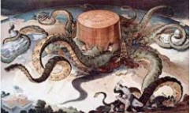

图2 注：章鱼上面字：美孚石油

A．生态环境日益恶化 B．能源需求不断扩大

C．垄断资本支配力强大 D．权力制衡机制遭到破坏

10．（2021.1·浙江高考·29）科学引领发展，技术助力生活，科技史亟需全人类省思。阅读材料，回答问题。（15分）

材料一

到18世纪晚期，（英国）已经有了跃进的感觉。人力和畜力已经被机器和非动物的能源所代替或补充：煤、铁等产量大幅增加。促使这种变化的一个必要的杠杆，就是发明。……没有发明的话，就不可能在产量上实现那么巨大的增长。（但发明）很少直接受益于理论科学，而更多是得益于经验。此外，像1754年在英国成立的皇家工艺、制造业与商业奖励协会这样的团体，则把发明创造的精神纳入了有用的轨道。……发明家的社会背景很不相同，从水磨匠到牧师，应有尽有。

——摘引自[英]布里格斯《英国社会史》

材料二

科学的突破，技术的创新，新发明的涌现，对于工业革命的形成至关重要，第二次工业革命实际上是在第二次科技革命的直接推动下兴起的。电磁学理论直接导致了电力工业的产生……电磁感应现象、电解定律、电磁场方程……的发现和创立，使得电磁学理论日臻完善。19世纪60年代以后发电机、电动机、汽轮机等等的相继发明和应用，无不建筑在此理论基础之上。

——引自王斯德《世界通史》

（1）根据材料一，结合所学，指出人类结束对水力、畜力和风力依赖的标志，概括18世纪英国发明成果不断涌现的原因。（4分）

（2）结合所学，指出材料二中发现“电磁感应现象”的科学家，列举意大利人马可尼在通信领域的成就。根据材料二，一句话概括第二次工业革命的特点。（5分）

11．（2021·广东高考·18）阅读材料，完成下列要求。（14分）

材料一

关于英国工业革命对工人阶级的影响，以下两种观点颇具代表性。

|  |  |
| --- | --- |
| 观点一 | 强迫工人、儿童每天工作16小时，将工人挤入贫民窟里，降低了他们的生活水平，摧毁了传统的手工行业，剥夺了工人们的尊严，将他们扔进没有灵魂的工厂和城市。 |
| 观点二 | 创造了许多充满机会的城市，给千百万人提供了工作，提高了他们的生活水平和教育程度，并给予他们较大的自由，使他们在政治上和文化上有更大的作用。 |

——摘编自（美）克莱顿·罗伯茨等《英国史》

材料二

英国工人阶级的历史是从18世纪后半期，从蒸汽机和棉花加工机的发明开始的。大家知道，这些发明推动了产业革命，产业革命同时又引起了市民社会中的全面变革，而它的世界历史意义只是在现在才开始被认识清楚。

——恩格斯《英国工人阶级状况》（1845年）

（1）结合材料和所学知识，分别指出两种观点有何局限，并就英国工业革命对工人阶级的影响谈谈你的看法。（8分）

（2）结合材料二和所学知识，运用唯物史观简述英国工业革命的历史意义。（6分）

12．（2021·山东高考·19）（17分）阅读材料，回答问题。

英国在衰退吗?

有学者认为，1870—1910年代的英国日渐走向衰退，英国真的在衰退吗?要研究这一问题，我们应该如何使用下面几则史料，它又会告诉我们什么?

材料一

有关英国工业生产的一组数据

甲：1873—1913年英国工业生产情况统计表

|  |  |  |  |  |  |
| --- | --- | --- | --- | --- | --- |
|  | 1873年 | 1883年 | 1893年 | 1903年 | 1913年 |
| 工业产值占国民生产总值的比例（%） | 40 | 40 | 41 | 43 | — |
| 生铁产量（千吨） | 6671 | 8666 | 7089 | 9078 | 10425 |
| 粗钢产量（千吨） | 582 | 2040 | 2997 | 5115 | 7787 |
| 煤炭产量（百万吨） | 130 | 166 | 167 | 234 | 292 |

乙：1913年英、美、德电器产品 丙：1870—1913 年英、美、法、德在

占世界总额的比例 世界工业生产中所占比例

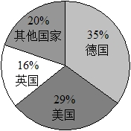 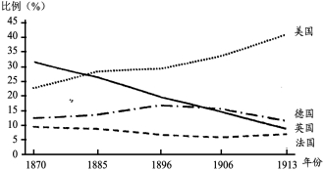

——据[英]B．R．米切尔《世界历史统计》等

材料二 材料三

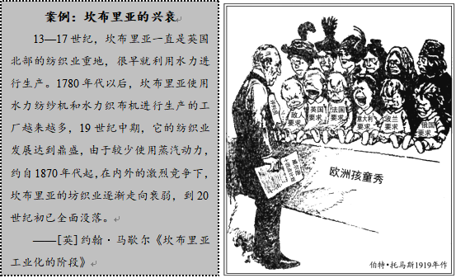

（1）材料一这类史料对我们研究的问题是必需的吗？说明你的理由。（3分）

（2）材料一中的三则史料对英国经济状况的反映相互矛盾吗？请加以说明。（5分）

（3）把材料二作为研究问题的证据，使用时需要注意什么？（3分）

（4）材料三可以从怎样的视角拓展我们对问题的认识？（3分）

（5）考量历史上一个国家的兴衰，应坚持什么原则?说说你的看法。（3分）

13．（2021·湖南高考·18）阅读材料，完成下列要求。（15分）

材料一

经济全球化并不是一个新近出现的事物。自新航路开辟以来，资本主义经济体系就处于不断扩张之中。从19世纪后期到第一次世界大战爆发前，国际贸易迅速发展（如表4所示）。现有研究表明，1870到1914年间经济全球化达到一个小高潮。

表4 世界贸易指数和贸易总额

|  |  |  |
| --- | --- | --- |
| 年份 | 贸易指数（以1913年为100） | 贸易总额（单位：10亿法郎） |
| 1870 | 24 | 45．5 |
| 1880 | 36 | 68．8 |
| 1890 | 49 | 94．2 |
| 1900 | 68 | 118．2 |
| 1910 | 85 | 162．4 |
| 1913 | 100 | 192．4 |

——摘编自刘宗绪主编《世界近代史》等

（1）根据材料一并结合所学知识，分析经济全球化在1870到1914年间达到小高潮的原因。（6分）

14．（2021·湖北高考·19）[科研组织与技术进步]（14分）

材料一

19世纪晚期，西方科技发展出现新趋势：科学研究与工业生产直接结合，许多大型企业建立了科学技术实验室，如德国西门子等；科学研究走上集体攻关道路，1873年德国“国立物理研究所”、1876年美国爱迪生实验室即在此背景下创立；各国大量创办理工学院和技工院校；企业在科研中的地位日益提升。1901年，美国82%的专利颁发给个人，18%颁发给公司；1932年，公司所获专利数超过国家颁发专利总数的一半。

——摘编自何顺果《世界史：以文明演进为线素》等

材料二

二战以来，科学研究出现一种新模式——“大科学”。它将基础理论研究与尖端工程联系起来，以解决重大问题。“大科学”对资金、设备和跨学科要求更高，远超普通企业的承受能力，只能由大型企业或政府资助和组织。到1965年，美国国民收入的3%用于科学研发，科研资金的3/4来自政府。苏联也大致类似。二战以来，美苏在众多领域尤其是军用领域取得了惊人的成就。“大科学”日益成为大国竞争的重要舞台。

——摘编自巴克勒《西方社会史》

（1）根据材料一并结合所学，概括19世纪晚期20世纪初科学研究的特点。（6分）

（2）根据材料并结合所学，分析19世纪晚期以来科学研究主体的变化及其影响。（8分）

15．（2021·福建高考·18）阅读材料，完成下列要求。（20分）

材料二

17—18世纪，以中国商品为代表的亚洲奢侈品涌入欧洲，很多欧洲贵族和富裕家庭以使用中国产品和效仿中国生活习俗为时尚。为了满足市场的需求，英国的制造商和工匠们积极寻求仿制东方奢侈品的方法，他们对来自亚洲的商品进行研究，吸收其特点并加以改造，进而制造出了全新的、为市场所追捧的、具有英国风格的产品，白棉布印花工、制陶工和油漆匠是其中最具活力的创新群体。这类商品在国际市场上取得了巨大的成功，以至于新消费品已然成为不列颠的代名词。从18世纪后半期开始，一股“盎格鲁热”出现了，这是一波针对英国新式商品的热潮。

——摘编自【英】马克辛·伯格《奢侈与逸乐：18世纪英国的物质世界》等

（2）根据材料二并结合所学知识，说明18世纪后半期英国“新式商品”的形成过程，并分析“盎格鲁热”的影响。（10分）

16．（2021·江苏高考·18）（12分）阅读材料，完成下列要求。

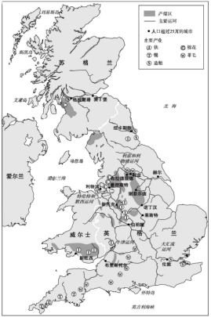

图3 1850年大不列颠工业地图（局部）

表2 1780年至1851年英国出口增长

|  |  |  |  |
| --- | --- | --- | --- |
| 年份 | 总出口  （百万英镑） | 名义GDP（百万英镑仅计英格兰） | 工业品在工业产品中的比重（%） |
| 1780 | 8．7 | 116．6 | 25 |
| 1801 | 28．4 | 230．9 | 40 |
| 1831 | 38．9 | 372．4 | 49 |
| 1851 | 67．3 | 505．5 | 69 |

——以上材料摘自（英）乔尔·默克儿《启蒙经济：英国经济史新论》

综合以上材料信息，拟定一个论题，结合所学知识加以论述。（要求：论题明确，持论有据，表述清晰。）

17．（2021·重庆高考·18）阅读材料，回答问题。（17分）

材料一

18世纪后期，工资不断提高使英国人可购买更多东西。至该世纪晚期，英国人的消费观念开始发生变化，最明显的表征可以在食品的消费上看到。1790年代的一篇文章里举例谈到：一位每天挣30便士（伦敦劳动阶层的标准收入）的40岁花匠，每天可以买一个小麦面包、半磅肉、几盎司芝士、1品脱啤酒、一些茶和糖。事实上，当时工人不仅能买得起各种各样的食物，而且可以买一些一个世纪之前被认为是奢侈品的东西，如海外运来的茶、咖啡、糖、巧克力、烟草和辣椒等。

——据【英】罗杰·奥斯本《钢铁、蒸汽与资本：工业革命的起源》整理

（1）根据材料一并结合所学知识，分析当时英国工人食品消费水平提升的原因。（6分）

18．（2021·海南高考·23）结合所学知识，完成下列要求。（12分）

19世纪中叶以后，资本主义国家进一步发展，工业文明冲击着内外交困的清王朝。

请运用唯物史观并结合相关史实，论述：19世纪50～70年代，东西方世界发展的不同进程。（要求：史论结合；紧扣主题；逻辑严谨；结构完整；语言通顺。）